|  |  |
| --- | --- |
| EIGENE DARSTELLUNG DER ERFINDUNG | Exposee  Zusammenfassung der Erfindung  Wasmeier, Peter  Bedienvorrichtung, um sich in der virtuellen Realität gattungsgemäß fortbewegen zu können. |

FORTBEWEGUNG IN DER VIRTUELLEN REALITÄT

**DIE ERFINDUNG**

Eine Vorrichtung, mit dessen Hilfe sich ein Benutzer mit seinen Beinen in der virtuellen Realität (VR) fortbewegen kann.

**DER ERFINDER**

Peter Wasmeier  
Singen

**DIE PROBLEMSTELLUNG / AUSGANGSLAGE**

Um sich, bzw. seinen Avatar, in einem Computerspiel fortbewegen zu können sind bisher verschiedene Tasten zu Drücken oder das Neigen eines Joysticks notwendig. Manch' einer verwendet auch eine Computermaus.

Wir sind es nicht anders gewohnt und hinterfragen diese Art der Fortbewegung in Computerspielen nicht wirklich. Gekonnt wird mit einem Mausklick ein Moorhuhn nach dem anderen abgeschossen.

Wer in ein Computerspiel eintauchen möchte, muss heutzutage eine Virtuelle-Realität-Brille, kurz VR-Brille, aufsetzen. Eine VR-Brille ermöglicht es eine künstliche Umgebung (die Spielewelt) in allen drei Dimensionen wahrzunehmen. Der Vergleich mit einem 3D-Kinofilm ist unangebracht, bzw. nicht zu vergleichen, da der Benutzer tatsächlich den Eindruck hat, sich in dieser Umgebung zu befinden, statt diese, wie im 3D-Kino, nur zu Betrachten. Er wird also selbst zum Avatar.

Dennoch bleibt die Frage nach der eigentlichen Fortbewegung. Wie schön wäre es, wenn hierzu die Beine benutzt werden könnten, so wie es auch bei einem Spaziergang gemacht wird: ein Schritt nach dem anderen in die gewünschte Richtung.

Um sich in einem VR-Computerspiel fortbewegen zu können werden heute noch immer Kontroller verwendet, die mit den Händen oder den Füßen gesteuert werden. Der Spieler selbst sitzt oder steht dabei und hat eine VR-Brille auf, die die virtuelle Umgebung darstellt. Sofern ein VR-Spiel im Stehen gespielt wird, muss der Benutzer darauf achten nicht instinktiv seine Füße zum Gehen zu nutzen. Andernfalls läuft er Gefahr gegen ein Hindernis in seiner realen Wohnung zu stoßen.

Da diese Art der Fortbewegung in VR nicht dem natürlichen Gang des Menschen entspricht, führt dies bei einigen Personen oft zu Schwindel und/oder Orientierungslosigkeit.

Hinzu kommen die vielen Knöpfen die zu drücken sind (und man sich merken muss) um: vorwärts, rückwärts, seitwärts, sich im- oder entgegen des Uhrzeigersinnes zu drehen. Ganz zu schweigen von den Tastenkombinationen, um zu rennen, ducken, schleichen, etc.

Dies zusammen kann zu Unzufriedenheit und Frustration führen, die das Spieleerlebnis trübt.

**DIE INNOVATION**

Um sich in der virtuellen Realität frei bewegen zu können, muss eine Vorrichtung existieren, die eine Person unbemerkt auf der Stelle gehen lässt. Somit *läuft* dieser nicht Gefahr gegen ein Hindernis zu stoßen.

Wie kommt man voran, wenn man stets auf der Stelle geht?

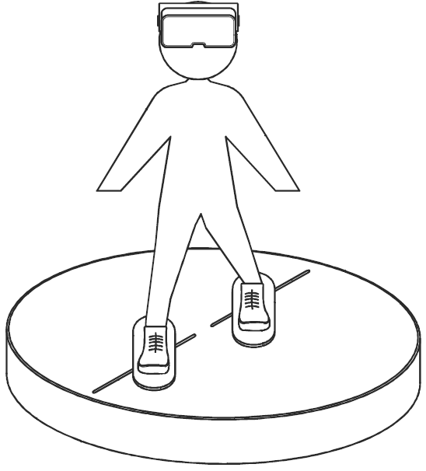Der von mir gewählte Ansatz ist ungewöhnlich und das erste „Laufband“ seiner Art. Entgegen anderen Lösungen, die bereits existieren, wird das von mir erdachte Gerät nicht nur alle Bewegungsrichtungen erlauben, sondern auch Treppen und Fahrstühle können künstlich simuliert werden.

VR-Brille

Sensoren ermitteln die Laufrichtung und steuern die Achsen entsprechend dem sich in der Luft befindlichem Fuß und ziehen dabei das Standbein in entgegen gerichteter Richtung (oder auch nach unten/oben). Dies sorgt dafür, dass der Benutzer sich immer im Zentrum der Vorrichtung befindet. Über ein optional erhältliches Zubehör wird es auch möglich sein sich in der virtuellen Realität zu setzen, beispielsweise auf eine virtuelle Parkbank oder auch dem Fahrersitz eines PKWs.

Somit entsteht der Eindruck, tatsächlich in der virtuellen Umgebung bzw. dem Computerspiel artgerecht gehen zu können.